Министерство образования Калининградской области
государственное бюджетное учреждение Калининградской области
профессиональная образовательная организация
«Колледж информационных технологий и строительства»
(ГБУ КО ПОО «КИТиС»)

УТВЕРЖДАЮ
Директор ГБУ КО ПОО «КИТиС»
_______________ М.А.Пашковский
«__»_______ 2025 г.

ОТЧЕТ ПО УЧЕБНОЙ ПРАКТИКЕ

Обучающегося Булова Егора Алексеевича

Специальность 09.02.07 «Информационные системы и программирование»

Курс: _______2__________ группа ИСп 23 – 1

Сроки прохождения практики:
с «25»_______04________ 2025 г. по «21»_______06________ 2024 г.

Место практики ГБУ КО ПОО «КИТиС»
(наименование организации)

Профессиональный модуль (ПМ.)

ПМ. 11 Разработка, администрирование и защита баз данных

Руководитель практики: _____________ Ефремов И.А.
(подпись) (Ф.И.О.)

Итоговая оценка по практике

_________________________________ ___________________________
(отлично, хорошо, удовлетворительно)

Калининград, 2025
Содержание
Введение 3
Задание 1. Проектирование и базы данных 5
Задание 2. Проектирование и базы данных 14
Задание 3. Конструирование запросов 21
Задание 4. Конструирование отчётов. 36
Задание 5. Оптимизация данных 41
Задание 6. Безопасность данных 54
Задание 7. Надежность баз данных. Восстановление после отказов. 66
Заключение 74

Введение
Вариант 26. Проект ИЗДАТЕЛЬСКИЙ ЦЕНТР
Издательский центр "Печать" заключает с писателями контракты на из- дание книг. В течение срока контракта писатели работают только с этим цен- тром и могут объединяться в творческие группы для совместного написания книг. Издательский центр может расторгнуть или перезаключить контракт с писателем на новый срок.
Центр издает написанные книги и продает их заказчикам: организациям, магазинам, библиотекам и др. За изданные книги писатели получают гонорары. Необходимо спроектировать базу данных ИЗДАТЕЛЬСКИЙ ЦЕНТР, информация которой будет использоваться для определения гонораров писателям за изданные книги, исчисления срока контракта с писателями, количества написанных книг писателем за время контракта, затрат на издание книг, прибыли от продажи книг и др.
В БД должна храниться информация:
- о ПИСАТЕЛЯХ: номер паспорта, фамилия, имя, отчество, домашний адрес, телефон;
- КОНТРАКТАХ: номер контракта, дата заключения контракта, срок контракта (лет), контракт расторгнут или не расторгнут (Да/Нет), дата расторжения контракта;
- КНИГАХ: шифр книги, название, тираж, дата выхода из печати, себестоимость (руб.), цена продажи (руб.), гонорар (на всех авторов книги, тыс. руб.);
- ЗАКАЗЧИКАХ: название заказчика, адрес, телефон, обращаться к (Ф.И.О.);
- ЗАКАЗАХ: номер заказа, дата поступления заказа, дата выполнения заказа, количество экземпляров заказываемой книги.
При проектировании БД необходимо учитывать следующее:
- писателю соответствует один контракт (в случае перезаключения контракта прежний контракт заменяется новым). Контракт заключается с одним писателем;
- писатель может написать несколько книг. Книга может быть написана несколькими писателями;
- на книгу может быть сделано несколько заказов. Заказ оформляется на одну книгу;
- заказчик может сделать несколько заказов. Заказ оформляется на одного заказчика.
Кроме того, следует учесть:
- каждому писателю обязательно соответствует контракт. Каждый контракт обязательно заключается с писателем;
- писатель не обязательно пишет книгу (он заключил контракт, но по какой- то причине не пишет книгу). Каждая книга обязательно пишется одним или несколькими писателями;
- на книгу не обязательно делается заказ (она может быть не востребована заказчиками). Каждый заказ обязательно оформляется на книгу;
- каждый заказчик обязательно делает заказ. Каждый заказ обязательно оформляется на заказчика.

Задание 1. Проектирование и базы данных
1) Создание концептуальной ER-диаграммы:
Сущности (Рисунок 1): Писатель, контракт, книга, заказчик, заказ
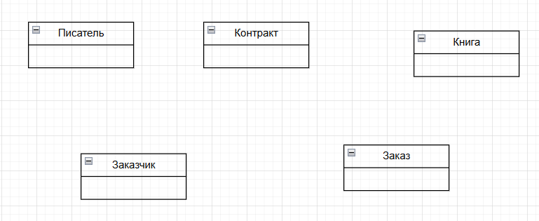
Рисунок 1 - Концептуальная ER-диаграмма, сущности

Атрибуты (Рисунок 2):
- Писатель: номер паспорта, фамилия, имя, отчество, домашний адрес, телефон
- Контракт: номер контракта, дата заключения контракта, срок контракта (лет), контракт расторгнут или не расторгнут (Да/Нет), дата расторжения контракта
- Книга: шифр книги, название, тираж, дата выхода из печати, себестоимость (руб.), цена продажи (руб.), гонорар (на всех авторов книги, тыс. руб.)
- Заказчик: название заказчика, адрес, телефон, обращаться к (Ф.И.О.)
- Заказ: номер заказа, дата поступления заказа, дата выполнения заказа, количество экземпляров заказываемой книги
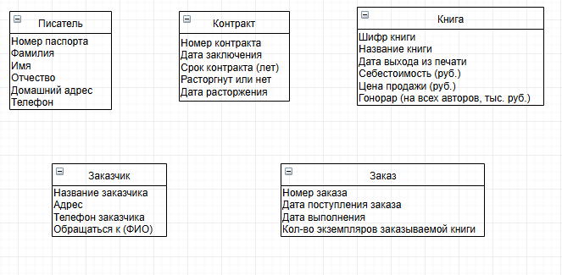
Рисунок 2 - Концептуальная ER-диаграмма, атрибуты

Определение связей (Рисунок 3):
1. Писатель может написать несколько книг, книга может быть написана несколькими писателями.
2. Писатель должен иметь один контракт, контракт должен быть заключен с писателем.
3. Книга может иметь несколько заказов, заказ может быть оформлен на несколько книг.
4. Заказчик может сделать несколько заказов, каждый заказ должен быть оформлен на одного заказчика.

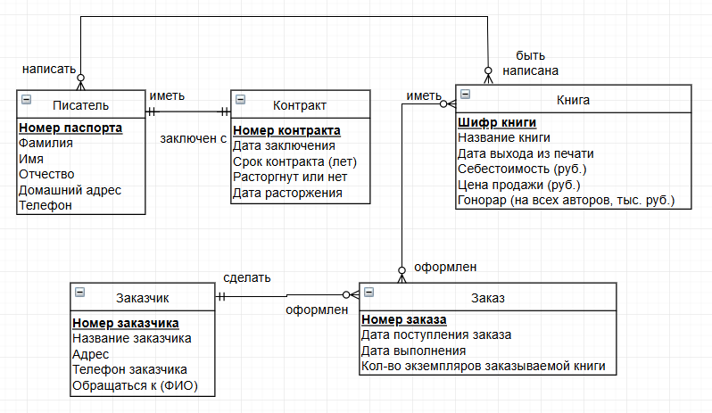
Рисунок 3 - Концептуальная ER-диаграмма, связи
Так как между таблицами «Писатель» и «Книга» и таблицами «Книга» и «Заказ» связи «многие ко многим», потребуются еще две связующие таблицы: «Публикатор» и «Оформление заказа»
Добавление сущностей (Рисунок 4): Публикатор, Оформление заказа
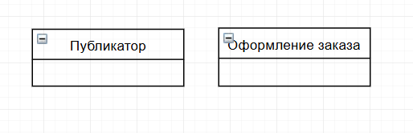
Рисунок 4 – Добавление связующих сущностей
Атрибуты добавленных сущностей (Рисунок 5):
Публикатор: Номер публикатора, Название, Телефон
Оформление заказа: Номер оформления, Количество
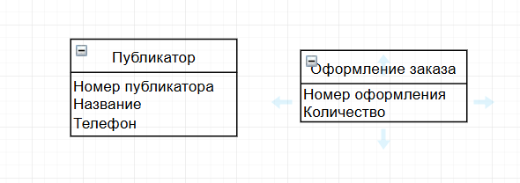
Рисунок 5 – Атрибуты новых сущностей
Определение связей (Рисунок 6):
1. Несколько книг могут включаться в одно оформление заказа, одно оформление может включать несколько книг.
2. Одно оформление должно содержать один заказ, один заказ должен находиться в одном.
3. Несколько книг могут быть опубликованы одним публикатором, один публикатор может опубликовать несколько книг.
4. Несколько писателей может сотрудничать с одним публикатором, один публикатор может сотрудничать с несколькими писателями.
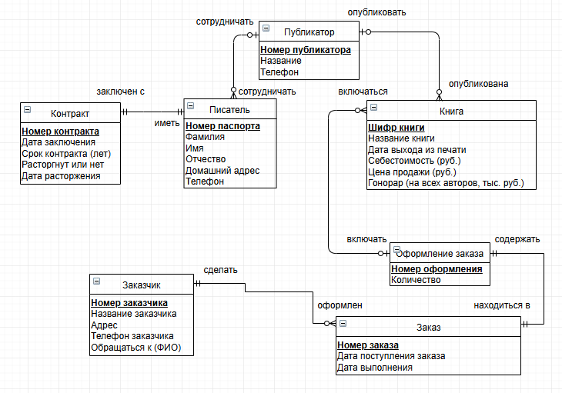
Рисунок 6 – Полная ER-диаграмма, связи, первичные ключи
Создание физической ER-диаграммы:
Установление типов данных:
writer
passID integer, primary key
surname varchar(20)
name varchar(15)
middle_name varchar(20)
home_address varchar(40)
tel char(11)

contract
contractID integer, primary key
date_conclusion date
term(years) integer
terminated_or_not bool
termination_date date

book
bookID integer, primary key
book_name varchar(60)
date_public date
cost decimal(8, 2)
price decimal(8, 2)
royalty decimal(15, 2)

order
orderID integer, primary key
date_order date
date_finish date
copies_ordered integer

customer
customerID integer, primary key
customer_name varchar(20)
customer_address varchar(40)
customer_tel char(11)
contact varchar(100)

publisher
publisherID integer
publisher_name varchar(30)
publisher_tel char(11)

make_order
make_orderID integer
quantity integer

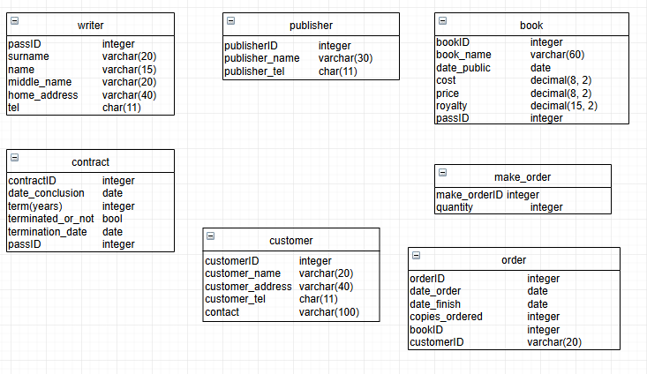
Рисунок 7 – Физическая ER-диаграмма, типы данных

Зависимости:
- таблица contract зависит от writer
- таблица publisher зависит от writer
- таблица book зависит от publisher
- таблица make_order зависит от book
- таблица order зависит от make_order
- таблица order зависит от customer

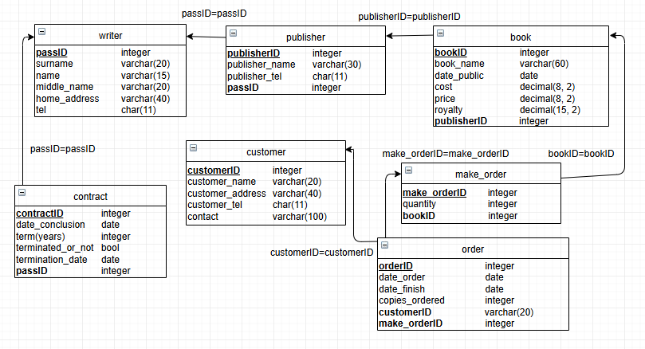
Рисунок 8 - Физическая ER-диаграмма, зависимости
Таблица 1: Writer
Первая нормальная форма (1НФ): Все атрибуты имеют атомарные значения. Каждая строка уникальна благодаря первичному ключу passID. Вывод: Таблица соответствует 1НФ.
Вторая нормальная форма (2НФ): Таблица должна быть в 1НФ и все не ключевые атрибуты должны зависеть от всего первичного ключа. В данной таблице passID является единственным атрибутом, который может служить первичным ключом, и все остальные атрибуты зависят от него. Вывод: Таблица соответствует 2НФ.
Третья нормальная форма (3НФ): Таблица должна быть в 2НФ и не должно быть транзитивных зависимостей. В данной таблице нет транзитивных зависимостей, так как все не ключевые атрибуты зависят только от passID.Вывод: Таблица соответствует 3НФ.
Таблица 2: Contract
Первая нормальная форма (1НФ): Все атрибуты имеют атомарные значения. Каждая строка уникальна благодаря первичному ключу contractID. Вывод: Таблица соответствует 1НФ.
Вторая нормальная форма (2НФ): Таблица должна быть в 1НФ и все не ключевые атрибуты должны зависеть от всего первичного ключа. В данной таблице contractID является единственным атрибутом, который может служить первичным ключом, и все остальные атрибуты зависят от него. Вывод: Таблица соответствует 2НФ.
Третья нормальная форма (3НФ): Таблица должна быть в 2НФ и не должно быть транзитивных зависимостей. В данной таблице нет транзитивных зависимостей, так как все не ключевые атрибуты зависят только от contractID. Вывод: Таблица соответствует 3НФ.
Таблица 3: Book
Первая нормальная форма (1НФ): Все атрибуты имеют атомарные значения. Каждая строка уникальна благодаря первичному ключу bookID. Вывод: Таблица соответствует 1НФ.
Вторая нормальная форма (2НФ): Таблица должна быть в 1НФ и все не ключевые атрибуты должны зависеть от всего первичного ключа. В данной таблице bookID является единственным атрибутом, который может служить первичным ключом, и все остальные атрибуты зависят от него. Вывод: Таблица соответствует 2НФ.
Третья нормальная форма (3НФ): Таблица должна быть в 2НФ и не должно быть транзитивных зависимостей. В данной таблице нет транзитивных зависимостей, так как все не ключевые атрибуты зависят только от bookID. Вывод: Таблица соответствует 3НФ.
Таблица 4: Order
Первая нормальная форма (1НФ): Все атрибуты имеют атомарные значения. Каждая строка уникальна благодаря первичному ключу orderID. Вывод: Таблица соответствует 1НФ.
Вторая нормальная форма (2НФ): Таблица должна быть в 1НФ и все не ключевые атрибуты должны зависеть от всего первичного ключа. В данной таблице orderID является единственным атрибутом, который может служить первичным ключом, и все остальные атрибуты зависят от него. Вывод: Таблица соответствует 2НФ.
Третья нормальная форма (3 НФ): Таблица должна быть в 2 НФ и не должно быть транзитивных зависимостей. В данной таблице нет транзитивных зависимостей; каждое поле зависит только от orderID. Вывод: Таблица соответствует 3 НФ.
Таблица 5: Customer
Первая нормальная форма (1 НФ): Все поля имеют атомарные значения. Каждая строка уникальна благодаря первичному ключу customerID. Вывод: Таблица соответствует первой нормальной форме.
Вторая нормальная форма (2 НФ): Должна соответствовать первой yормальной форме; все не ключевые поля должны зависеть от всего первичного ключа. Здесь customerID является единственным PK; следовательно, все поля зависят от него. Вывод: соответствует второй Нормальной форме.
Третья нормальная форма (3 НФ): Должна соответствовать второй нормальной форме; отсутствуют транзитивные зависимости между полями. Вывод: соответствует третьей Нормальной форме.
Таблица publisher:
Все поля атомарны и зависят от первичного ключа publisherID. Нет частичных или транзитивных зависимостей. Соответствует 1НФ, 2НФ и 3НФ.
Таблица make_order:
Все поля атомарны и зависят от первичного ключа make_orderID. Нет частичных или транзитивных зависимостей. Соответствует 1НФ, 2НФ и 3НФ.

Задание 2. Проектирование и базы данных
Создать в PostgreSQL базу данных, указанную в проекте, согласно разработанной реляционной модели. (Рисунки 9-15)
Таблица writer (Рисунок 9):
CREATE TABLE writer (
passID INTEGER PRIMARY KEY,
surname VARCHAR(20),
name VARCHAR(15),
middle_name VARCHAR(20),
home_address VARCHAR(40),
tel CHAR(11)
);
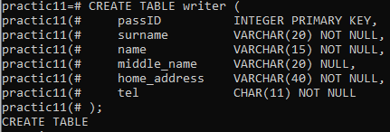
Рисунок 9 – создание таблицы «writer»

Таблица contract (Рисунок 10):
CREATE TABLE contract (
contractID INTEGER PRIMARY KEY,
date_conclusion DATE,
term INTEGER,
terminated_or_not BOOLEAN,
termination_date DATE,
passID INTEGER,
FOREIGN KEY (passID) REFERENCES writer(passID)
);
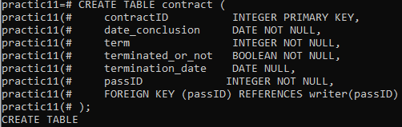
Рисунок 10 – создание таблицы «contract»
Таблица pubisher (Рисунок 11):
CREATE TABLE publisher (
publisherID INTEGER PRIMARY KEY,
publisher_name VARCHAR(100),
publisher_tel CHAR(11),
passID INTEGER,
FOREIGN KEY (passID) REFERENCES writer(passID)
);
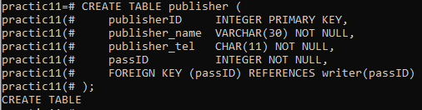
Рисунок 11 – создание таблицы «publisher»

Таблица book (Рисунок 12):
CREATE TABLE book (
bookID INTEGER PRIMARY KEY,
book_name VARCHAR(100),
date_public DATE,
cost DECIMAL(8, 2),
price DECIMAL(8, 2),
royalty DECIMAL(15, 2),
publisherID INTEGER,
FOREIGN KEY (publisherID) REFERENCES publisher(publisherID)
);
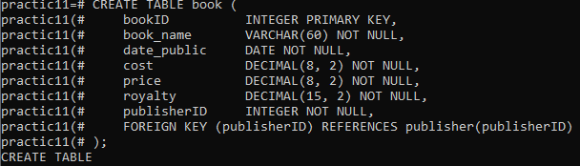
Рисунок 12- создание таблицы «book»
Таблица customer (Рисунок 13):
CREATE TABLE customer (
customerID INTEGER PRIMARY KEY,
customer_name VARCHAR(100),
customer_address VARCHAR(40),
customer_tel CHAR(11),
contact VARCHAR(100)
);
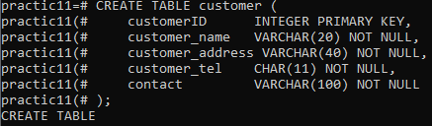
Рисунок 13 – создание таблицы «customer»
Таблица make_order (Рисунок 14):
CREATE TABLE make_order (
make_orderID INTEGER PRIMARY KEY,
quantity INTEGER,
bookID INTEGER,
FOREIGN KEY (bookID) REFERENCES book(bookID)
);
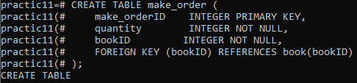
Рисунок 14 – создание таблицы «make_order»
Таблица “order” (Рисунок 15):
* Имя таблицы order: Имя таблицы с заказами изменено на "order" (в кавычках), чтобы избежать конфликта с ключевым словом ORDER. В запросах используется "order".
CREATE TABLE "order" (
orderID INTEGER PRIMARY KEY,
date_order DATE,
date_finish DATE,
copies_ordered INTEGER,
customerID INTEGER,
make_orderID INTEGER,
FOREIGN KEY (customerID) REFERENCES customer(customerID),
FOREIGN KEY (make_orderID) REFERENCES make_order(make_orderID)
);
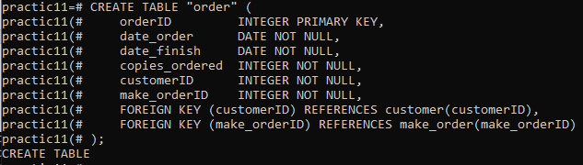
Рисунок 15 – создание таблицы «”order”»
Полученные таблицы (Рисунки 16-22):
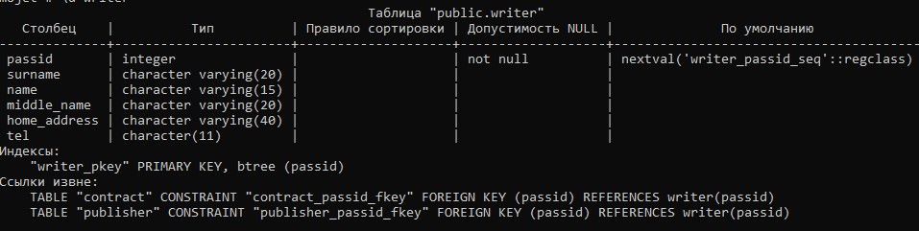
Рисунок 16 – таблица «writer»

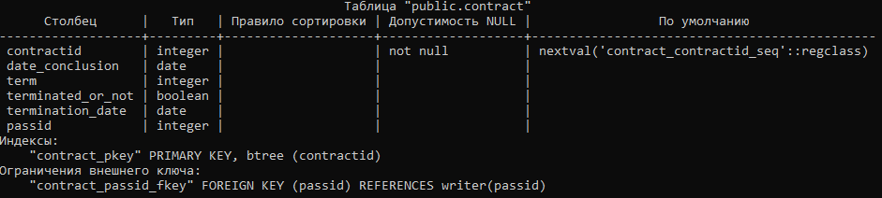
Рисунок 17 – таблица «contract»

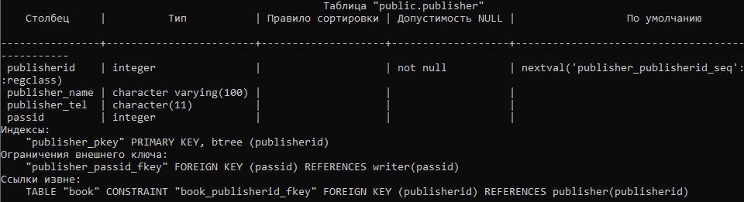
Рисунок 18 – таблица «publisher»

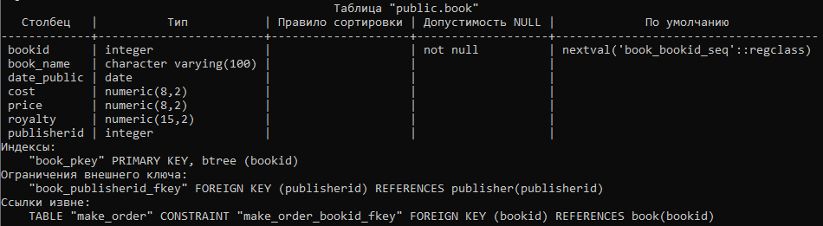
Рисунок 19 – таблица «book»

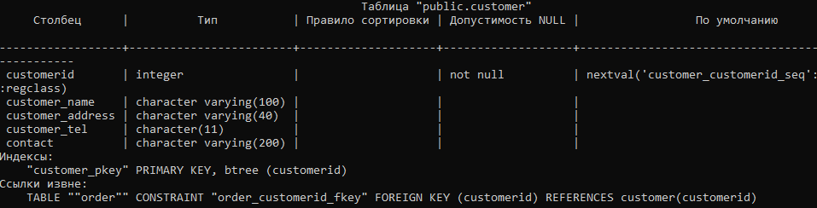
Рисунок 20 – таблица «customer»

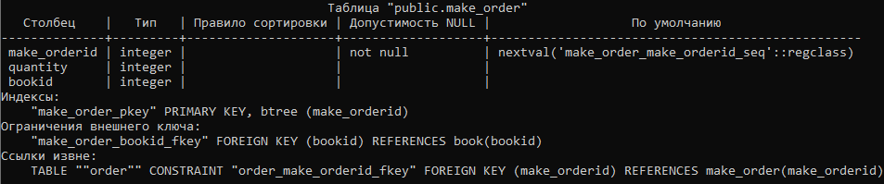
Рисунок 21 – таблица «make_order»

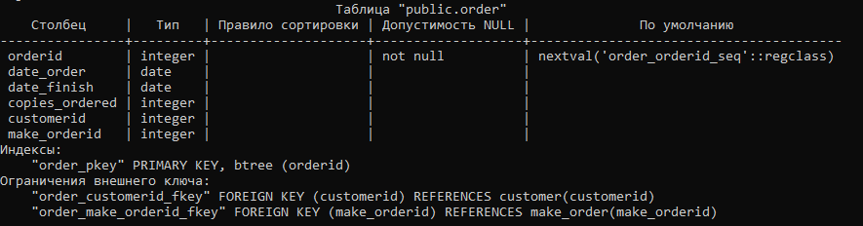
Рисунок 22 – таблица «”order”»

Заполнение таблиц данными
Вносим данные в таблицу с помощью авто заполняющего файла nadeya.sql (Рисунок 23).
Рисунок 23 – файл автозаполнения
Проверка заполненных записей (Рисунок 24):
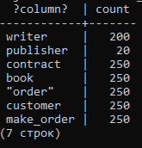
Рисунок 24 – успешное автозаполнение
Создав и внеся необходимые данные в таблицы, продолжим работу.

Задание 3. Конструирование запросов
Выполним запросы на вывод некоторых полей из двух и трёх таблиц:
Запрос 1.1: вывести имя и фамилию писателя и название издательства, с которым у него заключен контракт (Рисунок 25).
SELECT
w.name AS writer_name,
w.surname AS writer_surname,
p.publisher_name
FROM
writer w
JOIN
publisher p ON w.passID = p.passID;
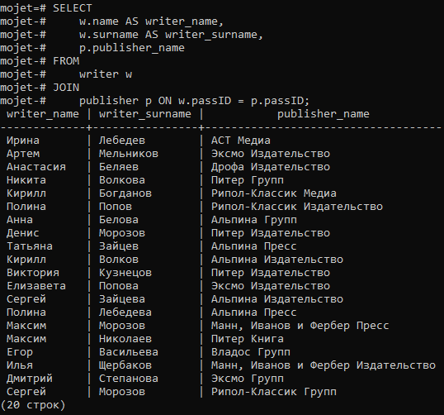
Рисунок 25 – Запрос 1.1
Запрос 1.2: вывести название книги и имя издательства, которое её выпустило (Рисунок 26).
SELECT
b.book_name,
p.publisher_name
FROM
book b
JOIN
publisher p ON b.publisherID = p.publisherID;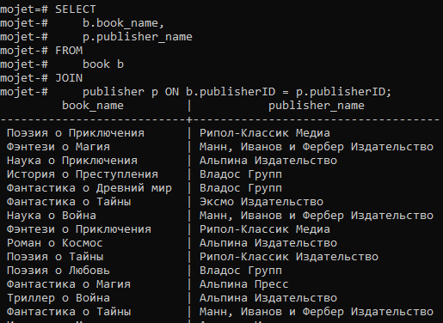
Рисунок 26 – Запрос 1.2
Запрос 1.3: вывести имя клиента, дату заказа и название книги, которую он заказал (Рисунок 27).
SELECT
c.customer_name,
o.date_order,
b.book_name
FROM
customer c
JOIN
"order" o ON c.customerID = o.customerID
JOIN
make_order mo ON o.make_orderID = mo.make_orderID
JOIN
book b ON mo.bookID = b.bookID;
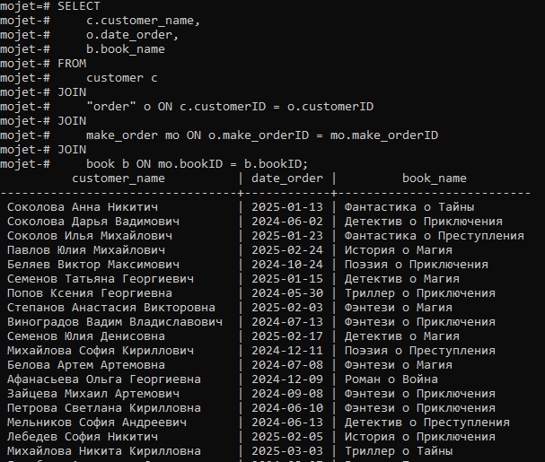
Рисунок 27 – Запрос 1.3
Выполним запросы на вывод данных по условию, представляющему выражение:
• типа сравнения;
• с условием "И";
• с условием "ИЛИ";
Запрос 2.1: условие типа сравнения, вывести всех писателей с фамилией ‘Иванов’ (Рисунок 28).
SELECT *
FROM writer
WHERE surname = 'Иванов';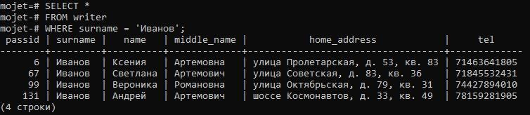
Рисунок 28 – запрос 2.1
Запрос 2.2: условие “И” (AND), вывести все книги, выпущенные после 2024 года и имеющие цену больше 1000 рублей (Рисунок 29).
SELECT *
FROM book
WHERE date_public > '2024-12-31' AND price > 1000;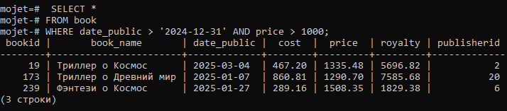
Рисунок 29 – Запрос 2.2
Запрос 2.3: условие “ИЛИ” (OR): вывести всех клиентов, у которых номер телефона начинается с ’7921’ ИЛИ адрес содержит ‘улица Ленина’ (Рисунок 30).
SELECT *
FROM customer
WHERE customer_tel LIKE '7921%' OR customer_address LIKE '%улица Ленина%';
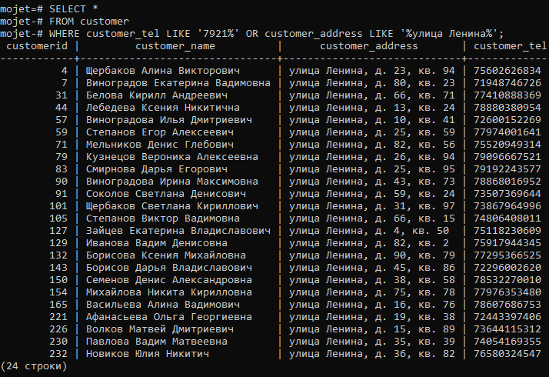
Рисунок 30 – Запрос 2.3
Выполним запросы с вычислениями над полями БД.
Запрос 3.1: вывести название книги и её цену со скидкой 10% (Рисунок 31).
SELECT
book_name,
price,
price * 0.9 AS discounted_price
FROM book;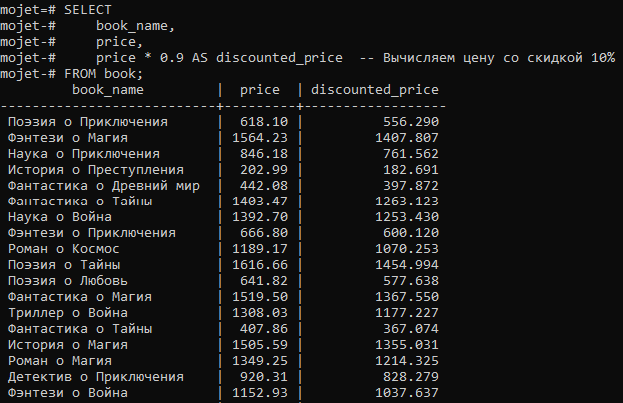
Рисунок 31 – Запрос 3.1
Запрос 3.2: вывести идентификатор писателя, количество заключенных им контрактов и средний срок этих контрактов (Рисунок 32).
SELECT
passID,
COUNT(*) AS contract_count,
ROUND(AVG(term)) AS average_term
FROM
contract
GROUP BY
passID;

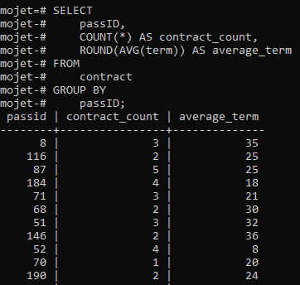
Рисунок 32 – Запрос 3.2

Выполним запросы с использованием подзапросов и вложенных запросов.
Запрос 4.1: Найти имена всех писателей, которые являются авторами хотя бы одной книги с гонораром больше 5000 рублей (Рисунок 33).
SELECT DISTINCT w.name, w.surname
FROM writer w
WHERE w.passID IN (
SELECT p.passID
FROM publisher p
JOIN book b ON p.publisherID = b.publisherID
WHERE b.royalty > 5000
);
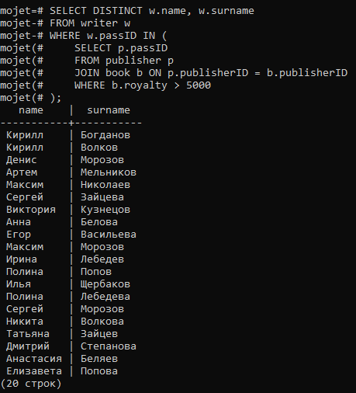
Рисунок 33 – Запрос 4.1
Запрос 4.2: найти названия всех книг, цена которых выше средней цены всех книг (Рисунок 34).
SELECT book_name
FROM book
WHERE price > (SELECT AVG(price) FROM book);
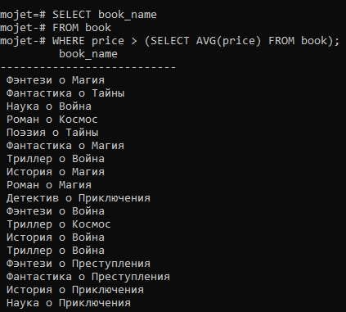
Рисунок 34 – Запрос 4.2
Запрос 4.3: найти названия всех книг, которые были заказаны клиентами, проживающими на “улице Ленина” (Рисунок 35).
SELECT DISTINCT b.book_name
FROM book b
WHERE b.bookID IN (
SELECT mo.bookID
FROM make_order mo
WHERE mo.make_orderID IN (
SELECT o.make_orderID
FROM "order" o
WHERE o.customerID IN (
SELECT c.customerID
FROM customer c
WHERE c.customer_address LIKE '%улица Ленина%'
)
)
);
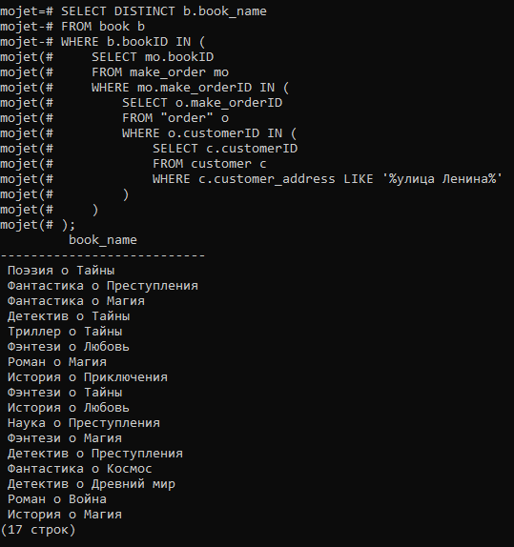
Рисунок 35 – Запрос 4.3
Выполним запросы с вычислениями, связанными с датами и их типами.
Запрос 5.1: вывести все контракты, заключенные в течение последнего года (Рисунок 36).
SELECT *
FROM contract
WHERE date_conclusion >= NOW() - INTERVAL '1 year';
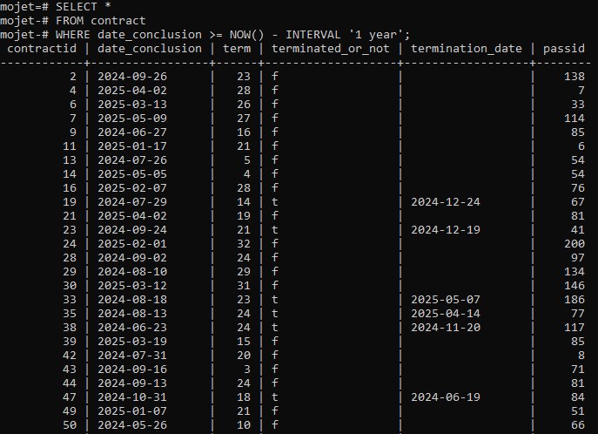
Рисунок 36 – запрос 5.1
Запрос 5.2: вывести названия всех книг и количество дней с момента их публикации до сегодняшнего дня (Рисунок 37).
SELECT
book_name,
NOW()::DATE - date_public::DATE AS days_since_publication
FROM book;
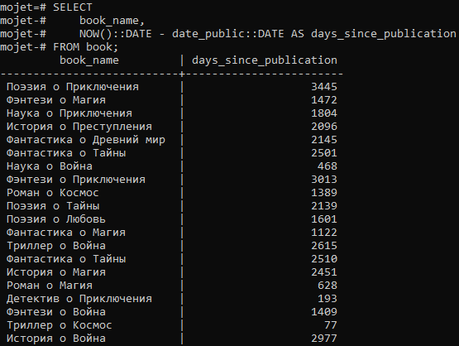
Рисунок 37 – Запрос 5.2
Запрос 5.3: вывести все контракты, срок действия которых истекает в следующем месяце (Рисунок 38).
SELECT *
FROM contract
WHERE
EXTRACT(MONTH FROM date_conclusion + (term || ' month')::INTERVAL) = EXTRACT(MONTH FROM NOW() + INTERVAL '1 month')
AND EXTRACT(YEAR FROM date_conclusion + (term || ' month')::INTERVAL) = EXTRACT(YEAR FROM NOW() + INTERVAL '1 month');
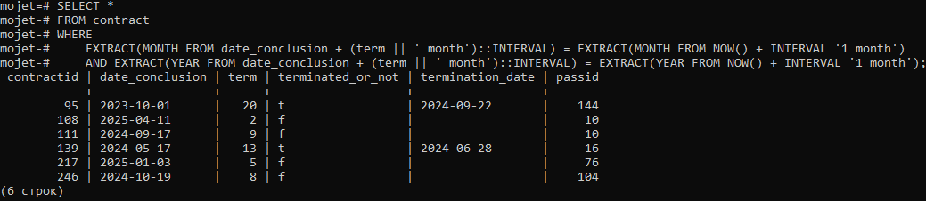
Рисунок 38 – Запрос 5.3

Выполним запросы на внесение изменений в БД. Добавление, удаление, изменение значений данных.
Запрос 6.1: добавление данных (INSERT), добавить нового клиента (Рисунок 39).
INSERT INTO customer (customer_name, customer_address, customer_tel, contact)
VALUES ('Екатерина Петрова', 'ул. Пушкина, д. 10, кв. 5', '79261234567', 'email: katya@example.com');
Рисунок 39 – Запрос 6.1

Запрос 6.2: удаление данных (DELETE), удалить все заказы, сделанные до 2022-01-01 (Рисунок 40).
DELETE FROM "order"
WHERE date_order < '2022-01-01';
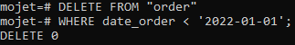
Рисунок 40 – Запрос 6.2

Запрос 6.3: изменение данных (UPDATE), увеличить срок всех действующих контрактов (terminated_or_not = FALSE) на 6 месяцев (Рисунок 41).
UPDATE contract
SET term = term + 6
WHERE terminated_or_not = FALSE;
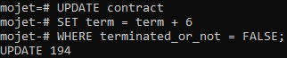
Рисунок 41 – Запрос 6.3

Запрос 6.4: добавление данных (INSERT), добавить новую книгу (Рисунок 42).
INSERT INTO book (book_name, date_public, cost, price, royalty, publisherID)
VALUES ('Новая книга о приключениях', '2024-01-15', 350.00, 700.00, 15000.00, 2);
Рисунок 43 – Запрос 6.4
Запрос 6.5: изменение данных (UPDATE), обновить контактную информацию для клиента с customerID = 5 (Рисунок 44).
UPDATE customer
SET contact = 'email: new_email@example.com, phone: 79157778899'
WHERE customerID = 5;
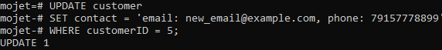
Рисунок 44 – Запрос 6.5
Добавление и снятие ограничений для объектов БД.
Запрос 7.1: добавление ограничения NOT NULL (Рисунок 45).
ALTER TABLE customer
ALTER COLUMN customer_name SET NOT NULL;
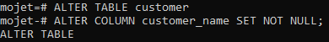
Рисунок 45 – Запрос 7.1

Запрос 7.2: добавление ограничения UNIQUE (Рисунок 46).
ALTER TABLE customer
ADD CONSTRAINT customer_tel_unique UNIQUE (customer_tel);
Рисунок 46 – Запрос 7.2

Запрос 7.3: добавить ограничение CHECK, проверить, что срок контракта (term) больше 0 (Рисунок 47).
ALTER TABLE contract
ADD CONSTRAINT term_positive CHECK (term > 0);
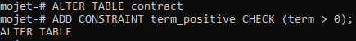
Рисунок 47 – Запрос 7.3

Задание 4. Конструирование отчётов.
Отчет 1 (Рисунок 49): прибыльность книг за последний год.
Это представление будет показывать прибыльность каждой книги за последний год, учитывая цену и количество проданных экземпляров.
CREATE VIEW profit_s_books AS
SELECT
b.book_name,
SUM((b.price - b.cost) * o.copies_ordered) AS profit
FROM
book b
JOIN
make_order mo ON b.bookID = mo.bookID
JOIN
"order" o ON mo.make_orderID = o.make_orderID
WHERE
o.date_order >= NOW() - INTERVAL '1 year'
GROUP BY
b.book_name
ORDER BY
profit DESC;
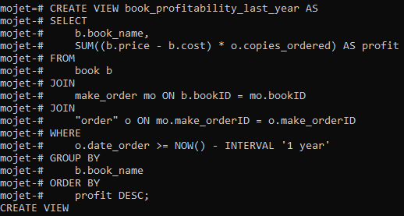
Рисунок 48 – Создание представления «book_profitability_last_year»
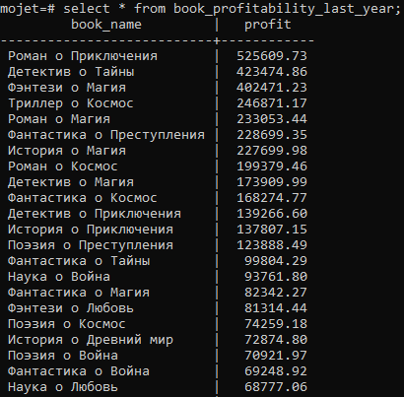
Рисунок 49 – прибыльность книг за последний год
Отчёт 2 (Рисунок 51): эффективность работы писателей за все время.
Это представление будет показывать количество заключенных контрактов, средний срок контракта и общий гонорар каждого писателя.
CREATE VIEW writer_performance AS
SELECT
w.name,
w.surname,
COUNT(c.contractID) AS contract_count,
ROUND(AVG(c.term)) AS average_contract_term,
COALESCE(SUM(b.royalty), 0) AS total_royalty
FROM
writer w
LEFT JOIN
contract c ON w.passID = c.passID
LEFT JOIN
publisher p ON w.passID = p.passID
LEFT JOIN
book b ON p.publisherID = b.publisherID
GROUP BY
w.name, w.surname
ORDER BY
total_royalty DESC;
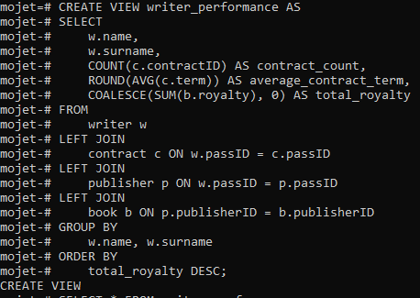
Рисунок 50 – Создание представления «writer_performance»
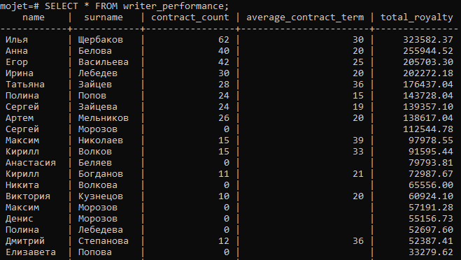
Рисунок 51 – эффективность работы писателей за все время

Отчёт 3 (Рисунок 53): самые популярные книги за последний месяц.
Это представление будет показывать топ 10 самых продаваемых книг за последний месяц.
CREATE VIEW top_selling_books_last_month AS
SELECT
b.book_name,
SUM(o.copies_ordered) AS total_copies_sold
FROM
book b
JOIN
make_order mo ON b.bookID = mo.bookID
JOIN
"order" o ON mo.make_orderID = o.make_orderID
WHERE
o.date_order >= NOW() - INTERVAL '1 month'
GROUP BY
b.book_name
ORDER BY
total_copies_sold DESC
LIMIT 10;
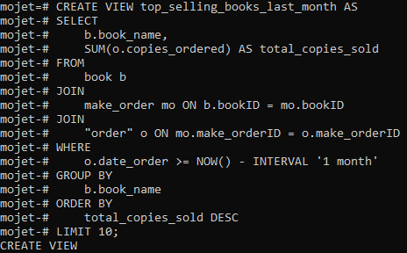
Рисунок 52 – Создание представления «top_selling_books_last_month»
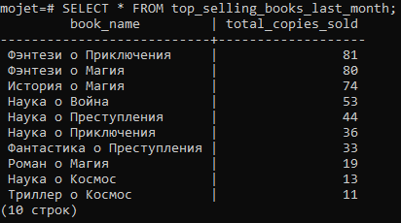
Рисунок 53 – самые популярные книги за последний месяц

Задание 5. Оптимизация данных
Замерим время выполнения запросов сейчас. Для этого включим специальную функцию секундомера.
\timing on
Теперь произведем несколько запросов разной сложности и запишем время их выполнения.
Легкий запрос (Рисунок 54).
SELECT * FROM customer WHERE customerID = 1;
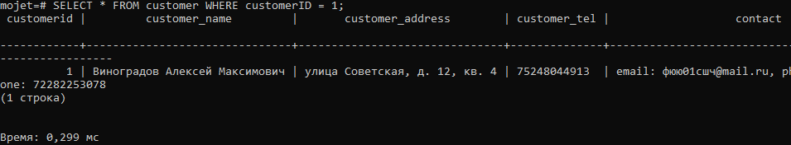
Рисунок 54 – Легкий запрос 1 до оптимизации
Зафиксируем время для этого запроса: 0,299 мс.
Легкий запрос 2 (Рисунок 55).
SELECT COUNT(*) FROM customer;
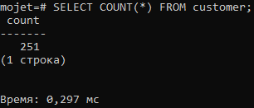
Рисунок 55 – Легкий запрос 2 до оптимизации
Зафиксируем время для этого запроса: 0,297 мс.
Легкий запрос 3 (Рисунок 56).
SELECT * FROM writer ORDER BY surname LIMIT 5;
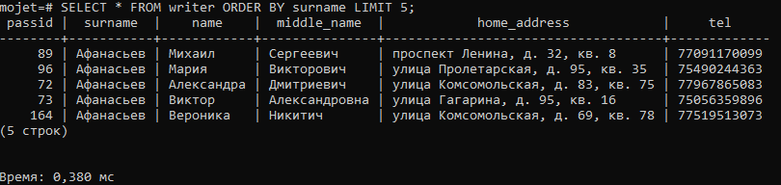
Рисунок 56 – Легкий запрос 3 до оптимизации
Зафиксируем время для этого запроса: 0,380 мс.
Запрос с множественным соединением таблиц и сложной фильтрацией (Рисунок 57).
SELECT
b.book_name,
c.customer_name,
o.date_order,
o.copies_ordered
FROM
book b
JOIN
make_order mo ON b.bookID = mo.bookID
JOIN
"order" o ON mo.make_orderID = o.make_orderID
JOIN
customer c ON o.customerID = c.customerID
WHERE
b.date_public > '2022-01-01' AND c.customer_address LIKE '%улица Ленина%';
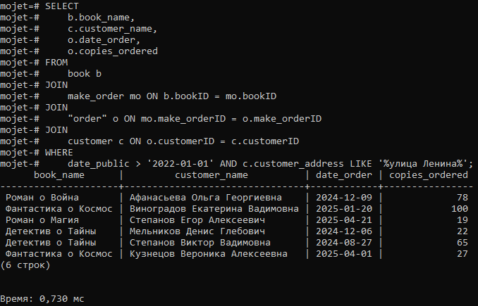
Рисунок 57 – Сложный запрос 1 до оптимизации
Зафиксируем время для этого запроса: 0,730 мс.
Запрос с подзапросом и агрегацией (Рисунок 58).
SELECT
p.publisher_name,
AVG(b.price) AS average_price
FROM
publisher p
JOIN
book b ON p.publisherID = b.publisherID
WHERE
b.price > (SELECT AVG(price) FROM book)
GROUP BY
p.publisher_name
ORDER BY
average_price DESC;
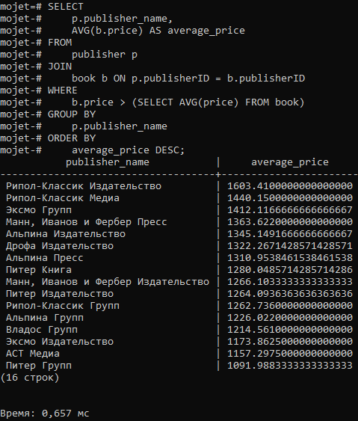
Рисунок 58 – Сложный запрос 2 до оптимизации
Зафиксируем время для этого запроса: 0,657 мс.
Запрос, агрегирующий данные и соединяющий таблицы, но не конфликтующий по именам (Рисунок 59).
SELECT
p.publisher_name,
COUNT(b.bookID) AS book_count,
SUM(b.price * o.copies_ordered) AS total_revenue
FROM
publisher p
LEFT JOIN
book b ON p.publisherID = b.publisherID
LEFT JOIN
make_order mo ON b.bookID = mo.bookID
LEFT JOIN
“order” o ON mo.make_orderID = o.make_orderID
GROUP BY
p.publisher_name
ORDER BY
total_revenue DESC;
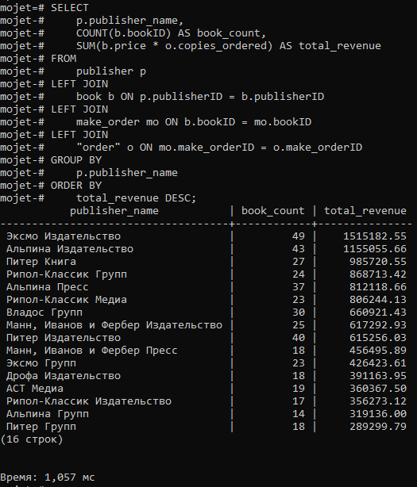
Рисунок 59 – Сложный запрос 3 до оптимизации
Зафиксируем время для этого запроса: 1,057 мс.
Теперь увеличим число записей в таблицах примерно в 10 раз
(Рисунок 60).
\i nadeya.sql
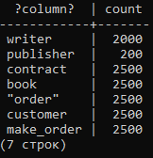
Рисунок 60 – успешное увеличение записей в 10 раз
Выполним наши запросы ещё раз (Рисунки 61-66) и внесем новые данные в таблицу (Таблица 1).
Легкий запрос (Рисунок 61).
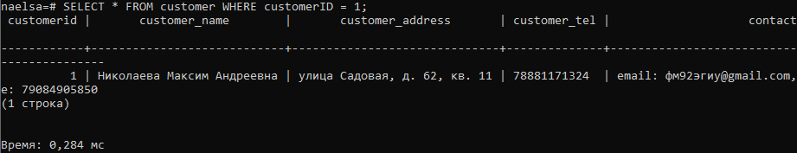
Рисунок 61 - Легкий запрос 1 после увеличения
Зафиксируем время для этого запроса: 0,284 мс.
Легкий запрос (Рисунок 62).
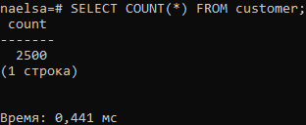
Рисунок 62 - Легкий запрос 2 после увеличения
Зафиксируем время для этого запроса: 0,441 мс.

Легкий запрос (Рисунок 63).
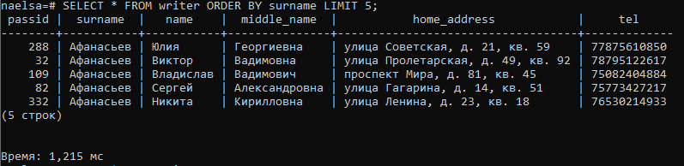
Рисунок 63 - Легкий запрос 3 после увеличения
Зафиксируем время для этого запроса: 1,215 мс.
Запрос с множественным соединением таблиц и сложной фильтрацией (Рисунок 64).
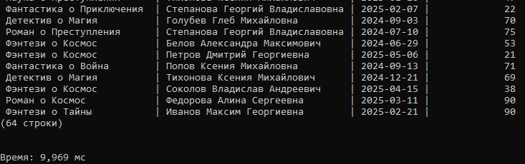
Рисунок 64 - Сложный запрос 1 после увеличения
Зафиксируем время для этого запроса: 9,969 мс.
Запрос с подзапросом и агрегацией (Рисунок 65).
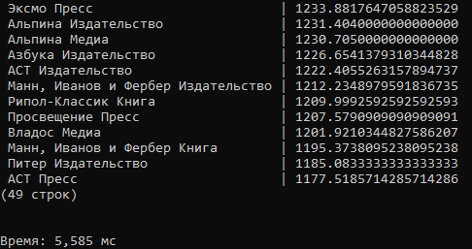
Рисунок 65 – Сложный запрос 2 после увеличения
Зафиксируем время для этого запроса: 5,585 мс.
Запрос, агрегирующий данные и соединяющий таблицы, но не конфликтующий по именам (Рисунок 65).
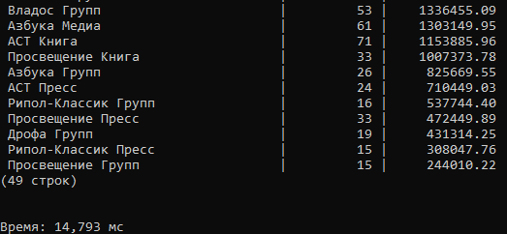
Рисунок 66 – Сложный запрос 3 после увеличения
Зафиксируем время для этого запроса: 14,793 мс.
Таблица сравнения времени выполнения запросов после увеличения (Таблица 1).

Таблица 1 – сравнение времени выполнения запросов
Запрос | Время (до увеличения, до оптимизации) | Время (после увеличения, до оптимизации)
Лёгкий запрос 1 | 0,299 мс | 0,284 мс
Лёгкий запрос 2 | 0,297 мс | 0,441 мс
Лёгкий запрос 3 | 0,380 мс | 1,215 мс
Сложный запрос 1 | 0,730 мс | 9,969 мс
Сложный запрос 2 | 0,657 мс | 5,585 мс
Сложный запрос 3 | 1,057 мс | 14,793 мс

Оптимизация запросов:
Легкий запрос 3
CREATE INDEX idx_writer_surname ON writer (surname);
Рисунок 67 – Легкий запрос 3, оптимизация
Эти индексы позволят СУБД быстрее вывести информацию.
Сложный запрос 1
CREATE INDEX idx_book_bookID ON book (bookID);
CREATE INDEX idx_make_order_bookID ON make_order (bookID);
CREATE INDEX idx_make_order_make_orderID ON make_order (make_orderID);
CREATE INDEX idx_order_make_orderID ON "order" (make_orderID);
CREATE INDEX idx_order_customerID ON "order" (customerID);
CREATE INDEX idx_customer_customerID ON customer (customerID);
CREATE INDEX idx_book_date_public ON book (date_public);
CREATE INDEX idx_customer_address ON customer (customer_address);
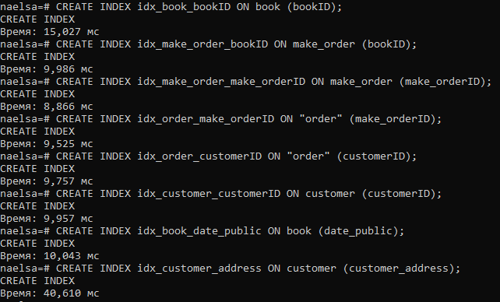
Рисунок 68 – Сложный запрос 1, оптимизация
Сложный запрос 2
CREATE INDEX idx_publisher_publisherID ON publisher (publisherID);
CREATE INDEX idx_book_publisherID ON book (publisherID);
CREATE INDEX idx_book_price ON book (price);
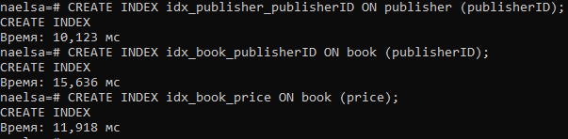
Рисунок 69 – Сложный запрос 2, оптимизация
Обновим таблицы для СУБД с помощью ANALYZE, чтобы использовать в СУБД индексы для запросов (Рисунок 57).
ANALYZE writer;
ANALYZE customer;
ANALYZE publisher;
ANALYZE book;
ANALYZE contract;
ANALYZE make_order;
ANALYZE "order";
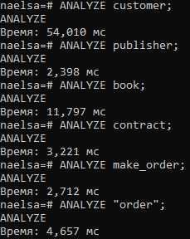
Рисунок 70 – обновление таблиц
Теперь проведём повторные запросы (Рисунки 71-76) и внесём данные в таблицу (Таблица 2).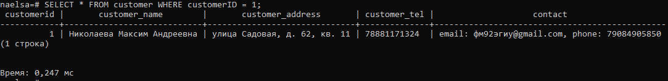
Рисунок 71 - Время легкого запроса 1 после оптимизации
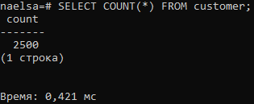
Рисунок 72 - Время легкого запроса 2 после оптимизации
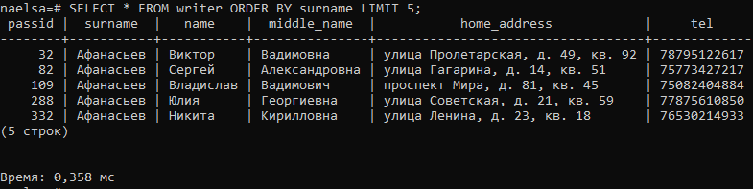
Рисунок 73 - Время легкого запроса 3 после оптимизации
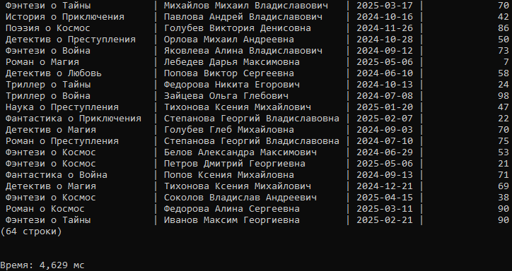
Рисунок 74 - Время сложного запроса 1 после оптимизации
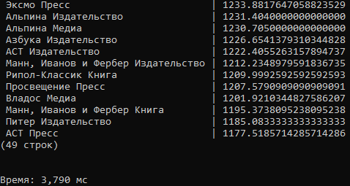
Рисунок 75 - Время сложного запроса 2 после оптимизации
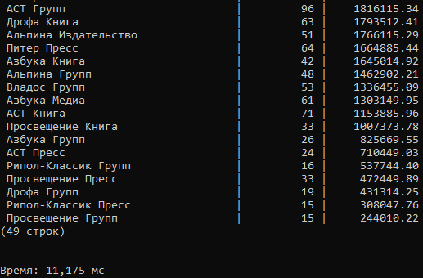
Рисунок 76 - Время сложного запроса 2 после оптимизации
Заносим итоговое время в таблицу (Таблица 2).

Таблица 2 – Итоговое сравнение времени запросов
Запрос | Время (до увеличения, до оптимизации) | Время (после увеличения, до оптимизации) | Время (после увеличения, после оптимизации)
Лёгкий запрос 1 | 0,299 мс | 0,284 мс | 0,247 мс
Лёгкий запрос 2 | 0,297 мс | 0,441 мс | 0,421 мс
Лёгкий запрос 3 | 0,380 мс | 1,215 мс | 0,358 мс
Сложный запрос 1 | 0,730 мс | 9,969 мс | 4,629 мс
Сложный запрос 2 | 0,657 мс | 5,585 мс | 3,790 мс
Сложный запрос 3 | 1,057 мс | 14,793 мс | 11,175 мс

Задание 6. Безопасность данных
Создадим новую роль для доступа на чтение к базе данных без права создания сеансов работы с сервером БД.
CREATE ROLE reader;
GRANT CONNECT ON DATABASE naelsa TO reader;
GRANT SELECT ON ALL TABLES IN SCHEMA public TO reader;
Создадим пользователя сервера БД и предоставьте ему привилегию использования роли, созданной в предыдущем задании. Проверьте, что этот пользователь может выполнять любые запросы на выборку из таблиц демонстрационной базы данных (Рисунок 79), но не может их обновлять (Рисунок 80).
CREATE USER test_reader WITH PASSWORD 'read42';
GRANT reader TO test_reader;
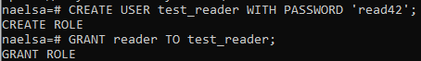
Рисунок 77 – привязка роли к пользователю
Подключаемся к нашему пользователю (Рисунок 78).
Рисунок 78 – успешное подключение пользователя test_reader
Проверим запрос на выборку.
SELECT * FROM writer;
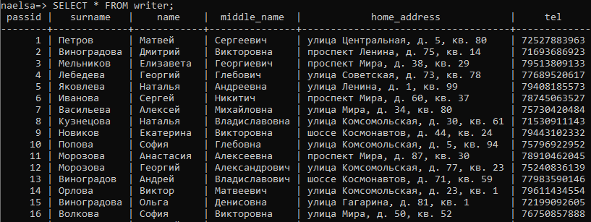
Рисунок 79 – тестирование запроса на выборку
Проверим пользователя на возможность обновлять таблицы.
INSERT INTO writer (passID, surname) VALUES (123, 'Test');
Рисунок 80 – вывод ошибки при попытке изменения таблицы
Построим пример, показывающий, что для доступа к таблицам схемы необходимо также предоставить право использования (USAGE) этой схемы.
Создадим новую схему и выдадим права пользователю test_reader, но не давая права USAGE.
CREATE SCHEMA IF NOT EXISTS data_schema;
CREATE TABLE IF NOT EXISTS data_schema.product (
product_id SERIAL PRIMARY KEY,
product_name VARCHAR(255),
price DECIMAL(10, 2)
);
INSERT INTO data_schema.product (product_name, price) VALUES
('Laptop', 1200.00),
('Mouse', 25.00),
('Keyboard', 75.00);
GRANT SELECT ON TABLE data_schema.product TO reader;
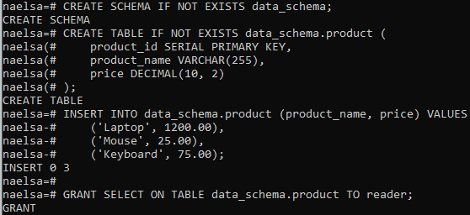
Рисунок 81 – Создание новой схемы для тестирования (без USAGE)
Попробуем посмотреть таблицу из новой схемы от лица пользователя test_reader (Рисунок 82).
SELECT * FROM data_schema.product;
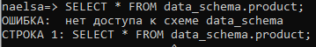
Рисунок 82 – отсутствие доступа к схеме
Теперь дадим право USAGE пользователю readonly и попробуем ещё раз (Рисунок 83-84).
GRANT USAGE ON SCHEMA data_schema TO reader;
SELECT * FROM data_schema.product;
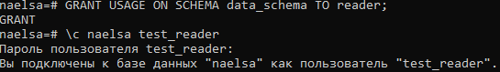
Рисунок 83 – USAGE
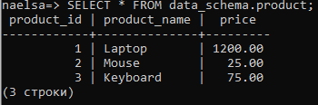
Рисунок 84 – Тестирование прав пользователя (c USAGE)
С правом USAGE доступ к таблице появляется.
Реализуем схему разграничения доступа на уровне строк для пользователей уровня приложения (не зарегистрированных как пользователи на сервере базы данных).
Создание таблицы users и ввод тестовых данных.
CREATE TABLE users (
user_id TEXT PRIMARY KEY
);
INSERT INTO users (user_id) VALUES
('user1'),
('user2'),
('user3');
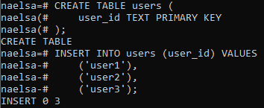
Рисунок 84 – Создание таблицы и заполнение тестовыми данными
Создание функций (Рисунок 85).
CREATE OR REPLACE FUNCTION is_valid_user(user_id TEXT) RETURNS BOOLEAN AS $$
DECLARE
user_exists BOOLEAN;
BEGIN
SELECT EXISTS (SELECT 1 FROM users WHERE user_id = is_valid_user.user_id) INTO user_exists;
RETURN user_exists;
END;
$$ LANGUAGE plpgsql STABLE;

GRANT EXECUTE ON FUNCTION is_valid_user(TEXT) TO PUBLIC;
CREATE OR REPLACE FUNCTION current_app_user() RETURNS TEXT AS $$
DECLARE
app_user TEXT;
BEGIN
app_user := current_setting('app.user_id', true);
IF app_user IS NULL OR NOT is_valid_user(app_user) THEN
RETURN NULL;
ELSE
RETURN app_user;
END IF;
END;
$$ LANGUAGE plpgsql STABLE;
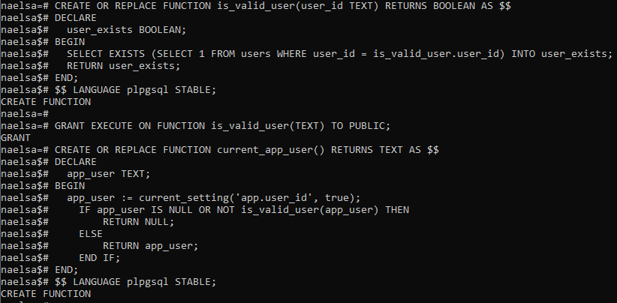
Рисунок 85 – функция валидности получения текущего пользователя
Включение RLS и создание политики доступа (Рисунок 86).
ALTER TABLE writer ENABLE ROW LEVEL SECURITY;

CREATE POLICY user_writer_policy ON writer
FOR ALL
USING (current_app_user() IS NOT NULL)
WITH CHECK (current_app_user() IS NOT NULL);
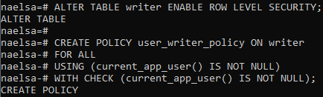
Рисунок 86 – добавление защиты в таблицу writer
Тестирование защиты (Рисунки 87-88).
SET app.user_id = 'user1';
INSERT INTO writer (passID, surname, name, middle_name, home_address, tel) VALUES (12345, 'Smith', 'John', 'Michael', '123 Main St', '5551234567');
SELECT * FROM writer WHERE surname = 'Smith';
RESET app.user_id;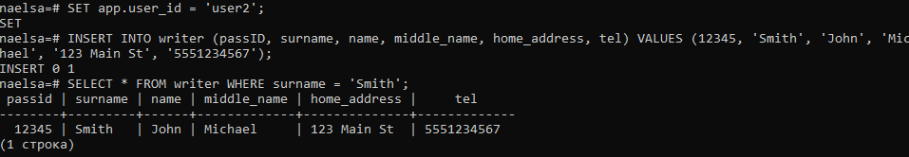
Рисунок 87 – Тестирование защиты
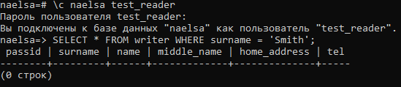
Рисунок 88 – Тестирование защиты пользователем test_reader
Наша защита работает, и мы можем перейти к следующему шагу.
Реализуем разграничение доступа на уровне строк, обеспечивающее три уровня:
1. Совершенно секретный доступ;
2. Секретный доступ;
3. Открытый доступ.
При этом пользователь, имеющий доступ к более высокому уровню, должен также иметь доступ и к более низким.
Создаем таблицу app_users.
CREATE TABLE app_users (
app_username VARCHAR(255) PRIMARY KEY,
app_user_id INTEGER
);
INSERT INTO app_users (app_username, app_user_id) VALUES
('admin', 1),
('manager', 2),
('user', 3)
ON CONFLICT (app_username) DO NOTHING;
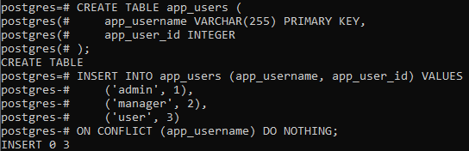
Рисунок 89 – создание и заполнение app_users
Создание таблицы documents.
CREATE TABLE documents (
document_id SERIAL PRIMARY KEY,
document_name VARCHAR(255),
content TEXT,
required_access_level INTEGER
);
INSERT INTO documents (document_name, content, required_access_level) VALUES
('Public Document', 'This is public information.', 3),
('Secret Memo', 'Confidential information.', 2),
('Top Secret Plan', 'Highly classified strategy.', 1),
('Another Public Document', 'More public information.', 3),
('Another Secret Document', 'More confidential information', 2);
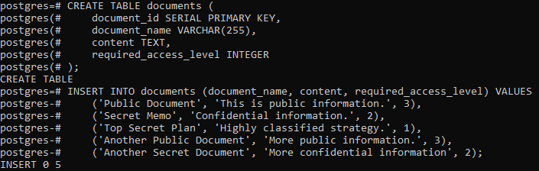
Рисунок 90 – создание таблицы documents
Функция для получения app_user.id (Рисунок 91)
CREATE OR REPLACE FUNCTION current_app_user_id() RETURNS INTEGER AS $$
DECLARE
app_user_id INTEGER;
BEGIN
SELECT au.app_user_id
FROM app_users au
WHERE au.app_username = current_setting('app.username', TRUE)
INTO app_user_id;
RETURN app_user_id;
END;
$$ LANGUAGE plpgsql STABLE;
GRANT EXECUTE ON FUNCTION current_app_user_id() TO PUBLIC;
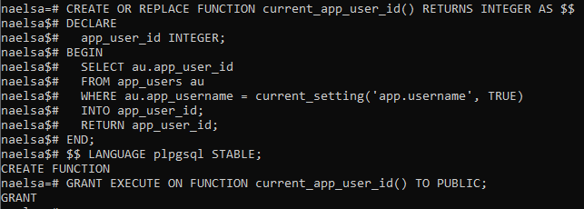
Рисунок 91 – Функция для получения app_user.id
Функция для проверки доступа к документу (Рисунок 92)
CREATE OR REPLACE FUNCTION check_document_access(required_access_level INTEGER)
RETURNS BOOLEAN
AS $$
DECLARE
user_id INTEGER;
BEGIN
user_id := current_app_user_id();
IF user_id IS NULL THEN
RETURN FALSE; -- User not found or invalid
END IF;
IF user_id = 1 THEN
RETURN TRUE;
ELSIF user_id = 2 THEN
RETURN required_access_level IN (2, 3);
ELSIF user_id = 3 THEN
RETURN required_access_level = 3;
ELSE
RETURN FALSE;
END IF;
END;
$$ LANGUAGE plpgsql STABLE;
GRANT EXECUTE ON FUNCTION check_document_access(INTEGER) TO PUBLIC;
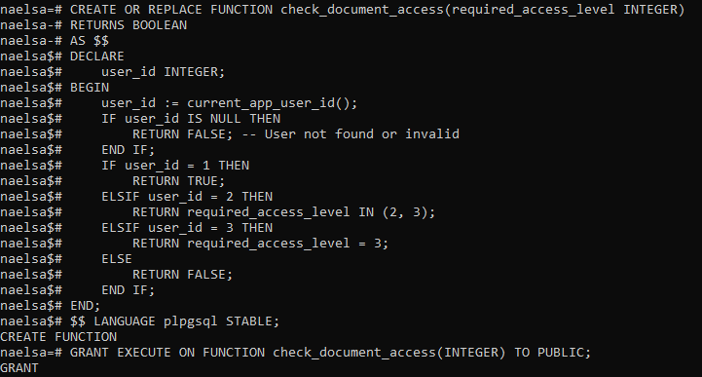
Рисунок 92 – Функция для проверки доступа к документу
RLS и создание политики (Рисунок 93)
ALTER TABLE documents ENABLE ROW LEVEL SECURITY;
CREATE POLICY access_policy ON documents
FOR ALL
USING (check_document_access(required_access_level))
WITH CHECK (FALSE);
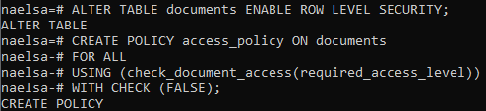
Рисунок 93 – Включение RLS и создание политики
Тестирование доступа со стороны обычного юзера, менеджера и админа (Рисунки 94-96).
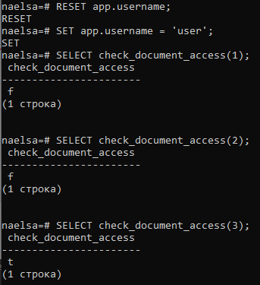
Рисунок 94 – Доступ user
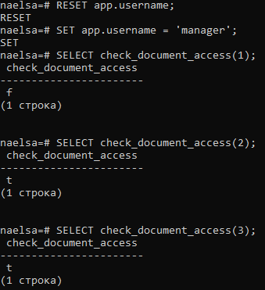
Рисунок 95 – Доступ manager

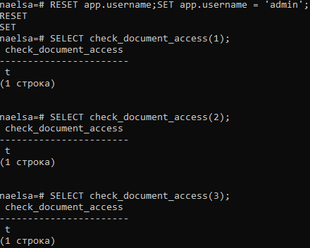
Рисунок 96 – Доступ admin
Наша система безопасности работает корректно.

Задание 7. Надежность баз данных. Восстановление после отказов.
Создадим .dump файл как копию нашей базы данных с помощью утилиты pg_dump, для этого запустим командную строку от имени администратора и укажем путь:
C:\Program Files\PostgreSQL\16\bin
Теперь создадим необходимый нам файл (Рисунок 97):
pg_dump -U postgres -Fc -f naelsaback.dump naelsa
Рисунок 97 – Создаем бекап-файл
Указываем пароль для суперпользователя и файл создается (Рисунок 98).
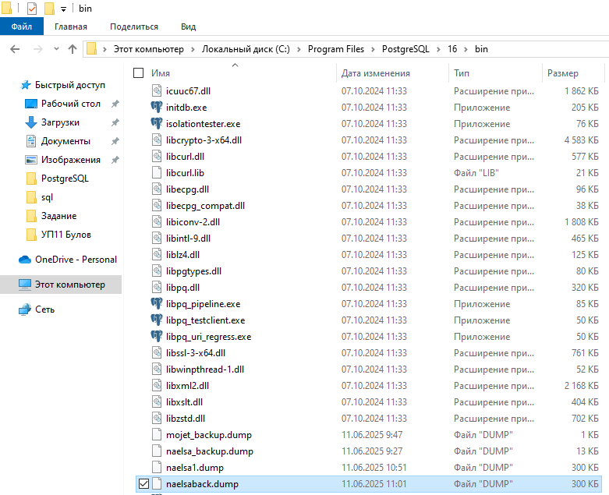
Рисунок 98 – dump файл в папке
Выполним несколько обновляющих транзакции (Рисунок 99).
INSERT INTO writer (passID, surname, name, middle_name, home_address, tel) VALUES
(428852, 'Зайцев', 'Андрей', 'Геннадььевич', 'Калининград, д. 42', '79215241882');
Рисунок 99 – Обновляющие транзакции
Уничтожим БД и восстановим из нашего файла (Рисунок 100).
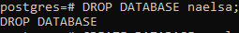
Рисунок 100 – Уничтожение БД
Создадим БД (Рисунок 101):
CREATE DATABASE naelsa;
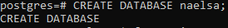
Рисунок 101 – Создание БД
Восстановим нашу БД. Для этого перейдём в командную строку и выполним команду pg_restore (Рисунок 102):
pg_restore -U postgres -d naelsa naelsaback.dump
Рисунок 102 – Восстановление БД
Подключаемся к нашей БД и проверяем восстановление (Рисунок 103).
SELECT COUNT(*) FROM writer;
SELECT COUNT(*) FROM contract;
SELECT COUNT(*) FROM publisher;
SELECT COUNT(*) FROM book;
SELECT COUNT(*) FROM “order”;
SELECT COUNT(*) FROM make_order;
SELECT COUNT(*) FROM customer;
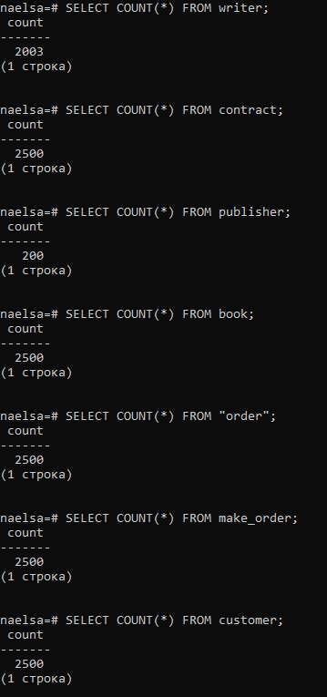
Рисунок 103 – БД восстановлена
Включим архивирование журнала базы данных и убедимся в том, что оно работает.
Узнаем расположение файла postgresql.conf (Рисунок 104).
SHOW config_file;
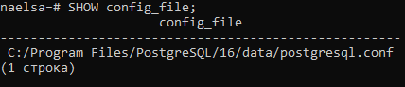
Рисунок 104 – Расположение файла postgresql.conf
Открываем этот файл в текстовом редакторе и сверяем необходимые условия (Рисунок 105-107).
Рисунок 105 – Условие wal_level
Поменяем условие archive_mode на “on” (Рисунок 106).
Рисунок 106 – Условие archive_mode
Установим путь для архивирования (Рисунок 107).
Рисунок 107 – Условие archive_command
Подключаемся к БД и принудительно архивируем (Рисунок 108).
SELECT pg_switch_wal();
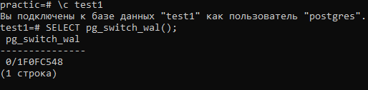
Рисунок 108 – Принудительная архивация
Проверяем наличие этого файла (Рисунок 109).
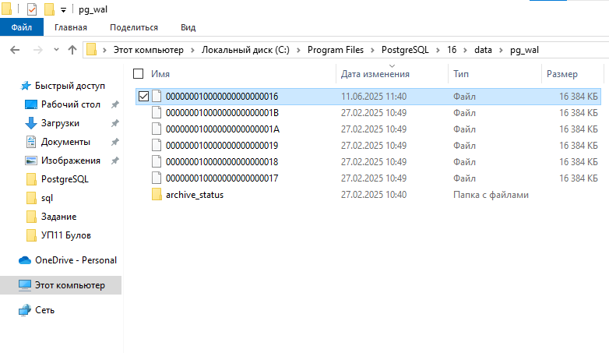
Рисунок 109 – Файл архивации в папке
Создадим резервную копию кластера баз данных утилитой pg_basebackup в виде tar-файла (Рисунки 94-95).
pg_basebackup -U postgres -Ft -z -P -D "C:\Users\ИСп23-1\Desktop\Practic\Bulov\backup.tar"
Рисунок 110 – Создание tar-файла
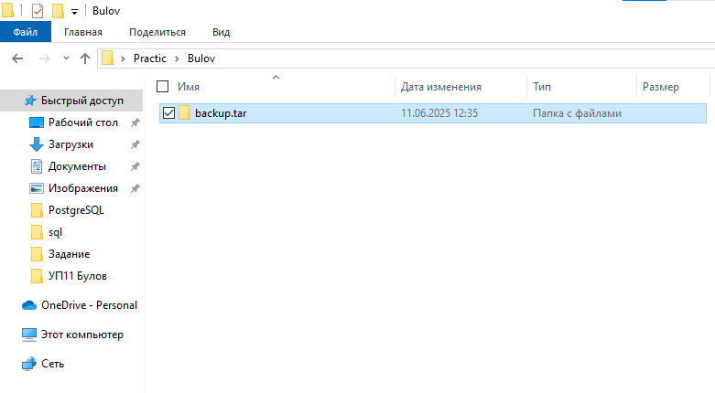
Рисунок 111 – tar-файл в папке
Выполним несколько обновляющих транзакций (Рисунок 112).
BEGIN;
UPDATE writer SET tel = '79267654321' WHERE passID = 12345;
COMMIT;
BEGIN;
UPDATE writer SET home_address = 'г. Санкт-Петербург, д. 28' WHERE passID = 1234;
COMMIT;
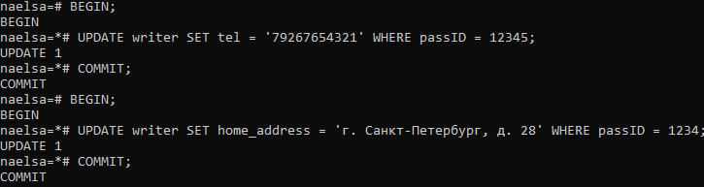
Рисунок 112 - Обновляющие транзакции
Создадим точку восстановления (Рисунок 113) и выполним еще несколько транзакций.
SELECT pg_create_restore_point('before_disaster');
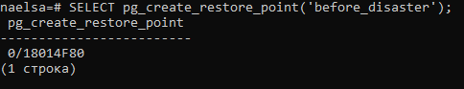
Рисунок 113 – Точка восстановления
Запишем полученный результат: 0/18014F80
Обновляющие транзакции (Рисунок 114).
BEGIN;
UPDATE contract SET term = 48 WHERE contractID = 100;
COMMIT;
BEGIN;
UPDATE contract SET terminated_or_not = TRUE, termination_date = '2024-10-26' WHERE contractID = 100;
COMMIT;
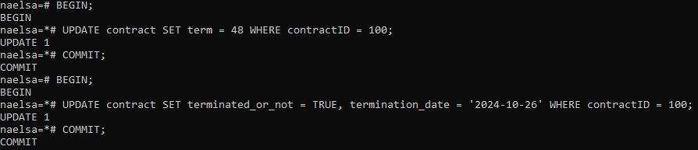
Рисунок 114 – Дополнительные обновляющие транзакции
Удаляем кластер баз данных (Рисунок 115).
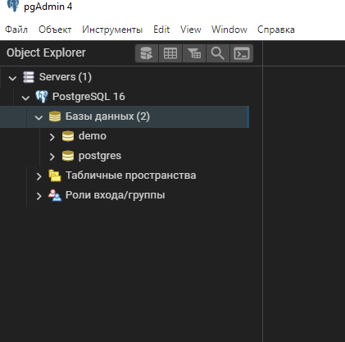
Рисунок 115 – удаление кластера БД
Восстановите его с резервной копии по состоянию на точку восстановления (Рисунок 116).
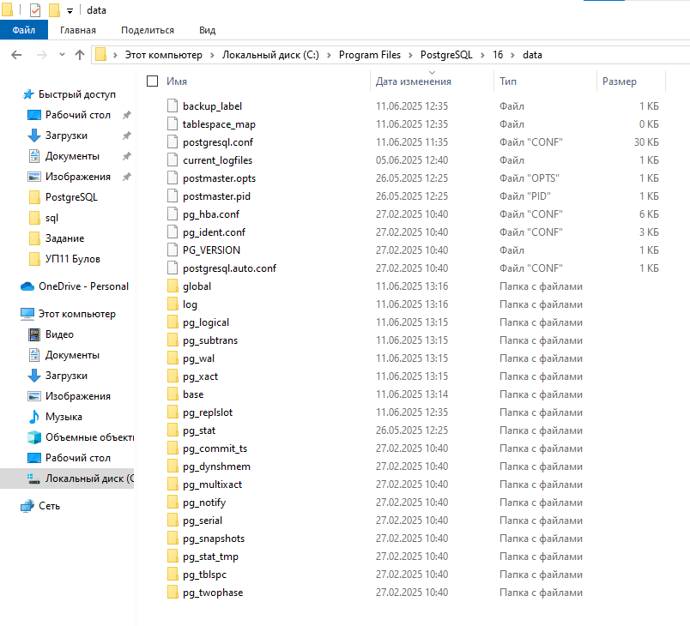
Рисунок 116 – Восстановление каталога
Пробуем подключиться к БД (Рисунок 117).
Рисунок 117 – Подключение к БД
Подключение успешно завершено.

Заключение
В ходе данной работы была успешно продемонстрирована практическая реализация ряда операций в среде PostgreSQL, включая создание и структурирование таблиц с соблюдением принципов нормализации, выполнение разнообразных обновляющих транзакций, включающих добавление, изменение и удаление данных с использованием операторов SQL и управление транзакциями для обеспечения целостности данных. Кроме того, был освоен процесс резервного копирования кластера баз данных с использованием pg_basebackup и выполнено восстановление до определенного момента времени, продемонстрировав практическое применение механизма точек восстановления для обеспечения отказоустойчивости. Также были реализованы политики безопасности на уровне строк (RLS) для ограничения доступа к данным, что позволило получить навыки по защите данных и управлению доступом в базе данных. В результате были приобретены практические навыки по разработке схем баз данных, выполнению операций CRUD, управлению транзакциями, резервному копированию/восстановлению данных и применению RLS, что предоставляет необходимую базу для эффективной работы с PostgreSQL.

